小学数学西南师大课标版二年级上册
第六单元第一节《分一分》第2课时活动设计
科目版本 | 小学数学 西南师大版 二年级上册
章 节 | 第六单元第一节
课 名 | 分一分 第2课时
学习目标 | 1.巩固“平均分”的含义，在分一分的过程中培养学生数感和动手操作能力。  2.让学习在具体的情境与实践操作中，体验按每份数平均分物体，总数不变，每份数越多，分出来的份数越少。  3.引导学生感受“平均分”与实际生活的联系，培养学生学习数学的兴趣。
具体环节设计
教学环节 |  | 内 容
1. 教师上课
1.1谈话导入 |  | 前面我们学习了分一分，今天我们继续来解决生活中的分一分问题。
1.2探究新知 |  | （1）妈妈去市场里买了18串葡萄，妈妈说：每盘放2串。爸爸说：每盘放6串。如果让你放，你准备盘放几串？  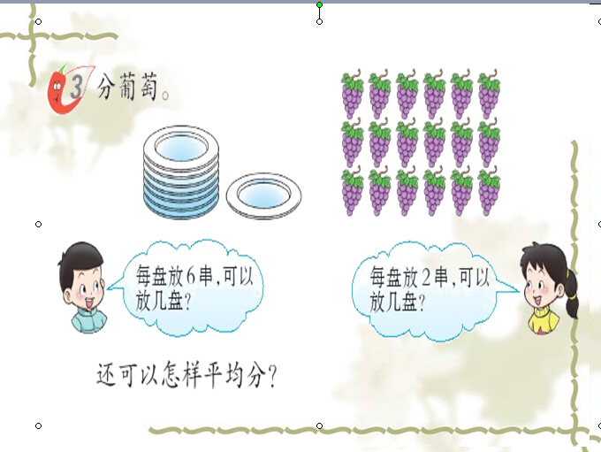
 |  | （2）出示记录单，先按妈妈说的要求分一分，先猜再动手分。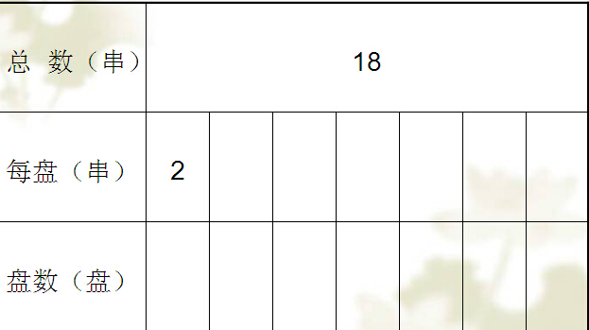
（3）小组合作，按自己的分法完成记录单。
小结：总数不变，每盘放的串数越多，分的盘数越少；
1.3课堂活动 |  | 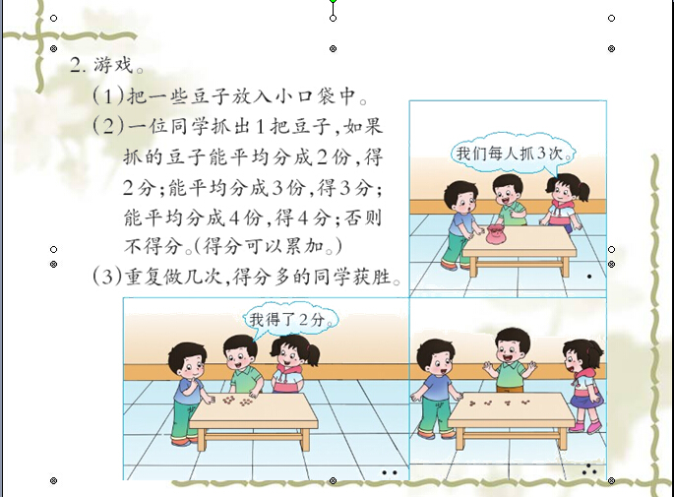
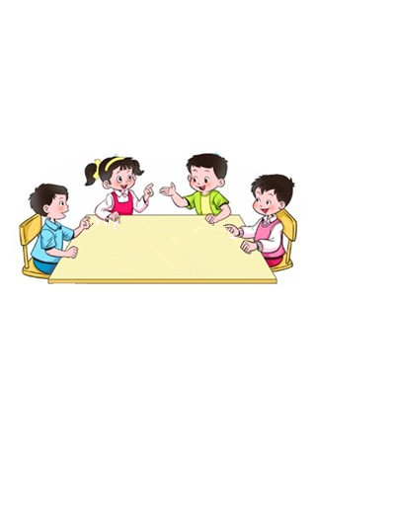
（2）课堂小结：今天我学到了…
1.4拓展练习 |  | 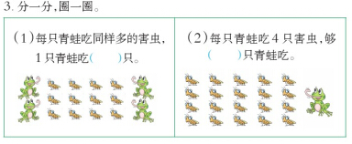
 |  | 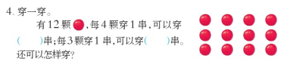
 |  | 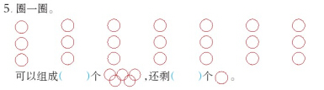
2. 学生自学
2.1跟我学 |  | 义务教育教科书《数学》(西南师大版)  分一分2  二年级上册  视频部分。  学习目标：  1.巩固“平均分”的含义，在分一分的过程中培养学生数感和动手操作能力。  2.让学习在具体的情境与实践操作中，体验按每份数平均分物体，总数不变，每份数越多，分出来的份数越少。  3.引导学生感受“平均分”与实际生活的联系，培养学生学习数学的兴趣。
2.2跟我练 |  | 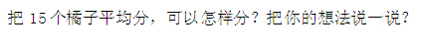
 |  | 答案：可以按份数来分，也可以按每份数来分，方法比较多。
3．拓展资源
3.1 |  | 该活动脚本
3.2 |  | 参考教案
3.3 |  | 教学课件PPT
3.4 |  | 常见问题  问题：学生对分的要求不清楚，如何突破？  答：二年级的学生理解能力还不够强，在按份数和每份数这两种情况学习过后，学生对题目的要求不清楚了，可以让学生将图文结合读懂题意，再用圈一圈的方法解题。

